МИНИСТЕРСТВО НАУКИ И ВЫСШЕГО ОБРАЗОВАНИЯ РФ
СОВЕТ РЕКТОРОВ ВУЗОВ ТОМСКОЙ ОБЛАСТИ
ОТКРЫТАЯ РЕГИОНАЛЬНАЯ МЕЖВУЗОВСКАЯ ОЛИМПИАДА 2023-2024
ИСТОРИЯ
8-10 КЛАСС
ЗАКЛЮЧИТЕЛЬНЫЙ ЭТАП
1 ВАРИАНТ
ОТВЕТЫ

Задание 1. Установите соответствие между князьями и их княжествами.
1) Ярослав Осмомысл А) Галицко-Волынское
2) Мстислав Старый Б) Московское
3) Дмитрий Грозные Очи В) Псковское
4) Андрей Боголюбский Г) Тверское
5) Иван Калита Д) Владимиро-Суздальское
1 | 2 | 3 | 4 | 5

Оценка задания № 1 – 5 баллов. (каждый правильный ответ 1 балл).

Ответ
1 | 2 | 3 | 4 | 5
А | В | Г | Д | Б

Задание 2. Соотнесите имена русских правителей и их известные изречения:
- Иван IV, 2) Петр I, 3) Николай I, 4) Александр III, 5) Екатерина II;

А. «Поелику в России считают Новый год по-разному, с сего числа перестать дурить головы людям и считать Новый год повсеместно с первого января. А в знак доброго начинания и веселья поздравить друг друга с Новым годом, желая в делах благополучия и в семье благоденствия. В честь Нового года учинять украшения из елей, детей забавлять, на санках катать с гор. А взрослым людям пьянства и мордобоя не учинять – на то других дней хватает».
Б. «… я деревни и села превращаю в города и что изливаю миллионы в недра России. Пусть судят, как хотят: я знаю, что все это остается в целости в маленьком моем хозяйстве. Из рук подданных моих миллионы переходят ко мне и опять к ним возвращаются».
В. «Как может цвести дерево, если у него высохли корни? Так и здесь: пока в царстве не будет должного порядка, откуда возьмется военная храбрость? Если предводитель не укрепляет постоянно войско, то скорее он будет побежденным, чем победителем. Ты же, все это презрев, одну храбрость хвалишь; а на чем храбрость основывается – это для тебя не важно».
Г. «Чужестранцы [присутствовавшие на маневрах генералы и офицеры иностранных армий] просто осовели, они даже остолбенели, – им это здорово. Смотрами и учениями гвардии я отменно доволен, пехота и артиллерия стреляли в цель очень хорошо, страшно».
Д. «Во всём свете у нас только 2 верных союзника, – любил он говорить своим министрам: – наша армия и флот. Все остальные, при первой возможности, сами ополчатся против нас»
Ответ:

1 | 2 | 3 | 4 | 5
В | А | Г | Д | Б

Оценка задания № 2 – 5 баллов. (каждый правильный ответ 1 балл).

Задание 3. Установите хронологическую последовательность событий Отечественной войны 1812 года. Ответ запишите в виде комбинации цифр.
1) Смоленское сражение;
2) Битва при Березине;
3) Сражение при Малоярославце;
4) Шевардинский бой;
5) Бородинское сражение;
6) Бой при Вязьме;
7) Тарутинский бой.

Оценка задания № 3 – 7 баллов. (балл выставляется, если нет ни одной ошибки в хронологии!!!).

Ответ: 1457362

Задание 4. Что является ЛИШНИМ в ряду? Лишнее слово подчеркните и кратко объясните свой выбор.
А) «Задонщина», «Песнь об Авдотье Рязаночке», «Слово о полку Игореве», «Песня о Щелкане Дудентьевиче», «Слово о погибели Русской земли».
Б) Рязань, Владимир, Козельск, Киев, Новгород.

Ответ:

1. «Слово о полку Игореве», т.к. не является произведением, посвященное борьбе русского народа с монголо-татарским игом.
2. Новгород, т.к. именно его не захватили монголо-татары во времена нашествия Батыя.
Оценка задания № 4 – 8 баллов (по 2 балла за каждое правильно указанное слово и по 2 балла за краткое объяснение).

Задание 5. Укажите номера предложений, где содержатся ошибочные утверждения
№ | Утверждение
 | В княжение Олега полянский бог Перун был провозглашен верховным общеславянским богом
 | После битвы под Ватерлоо в июле 1815 г. Наполеон был пленен и сослан на далекий остров Эльба в Средиземном море
 | Участники политической организации «Южнороссийский союз рабочих» в 1875 г. выдвигали требование свержения самодержавия, установления политических свобод и социального переустройства
 | Именно иерусалимский патриарх Паисий обратился к Алексею Михайловичу, чтобы привести все церковные книги и обряды в соответствие с греческими образцами
 | В августе 1760 г. при Кунерсдорфе русские войска под руководством командующего С. Ф. Апраксина разгромили армию Фридриха II, что подставило Пруссию на грань военной катастрофы

Оценка задания № 5 – 9 баллов. Каждое указанное правильно ошибочное утверждение 3 балла

Ответ: 125
Задание 6. Перед вами фотографии российских государственных деятелей первой половины XIX вв.

1.  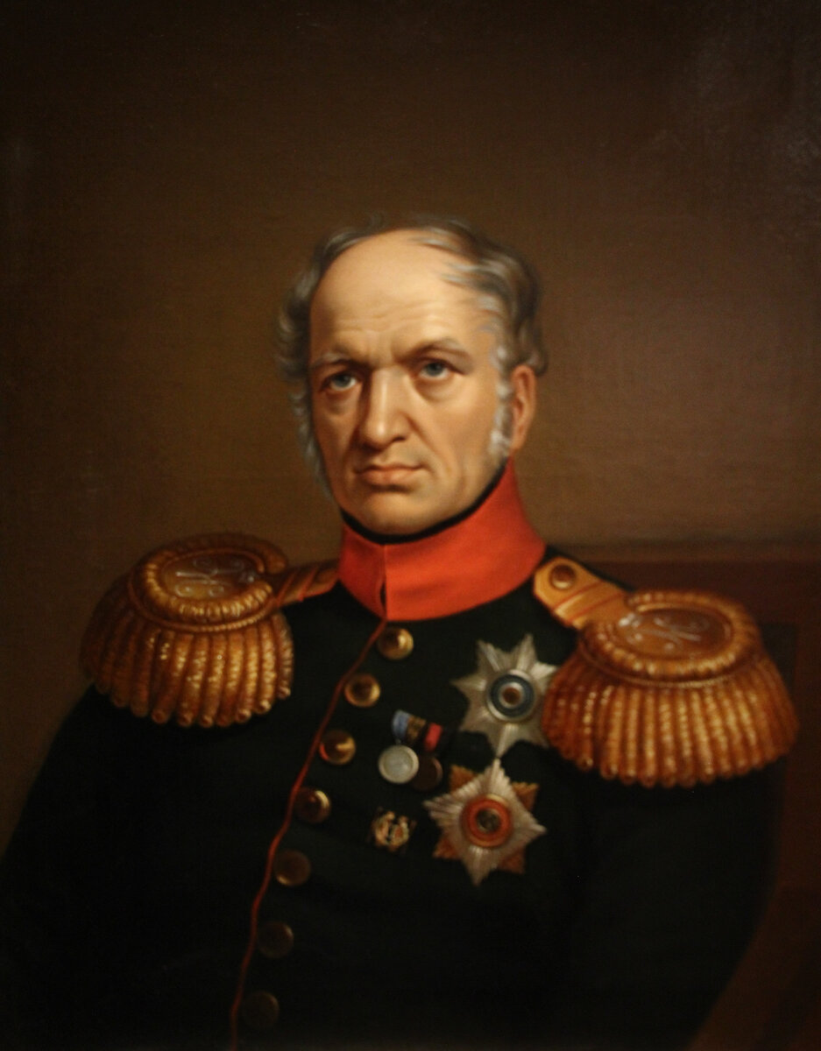 | 2. 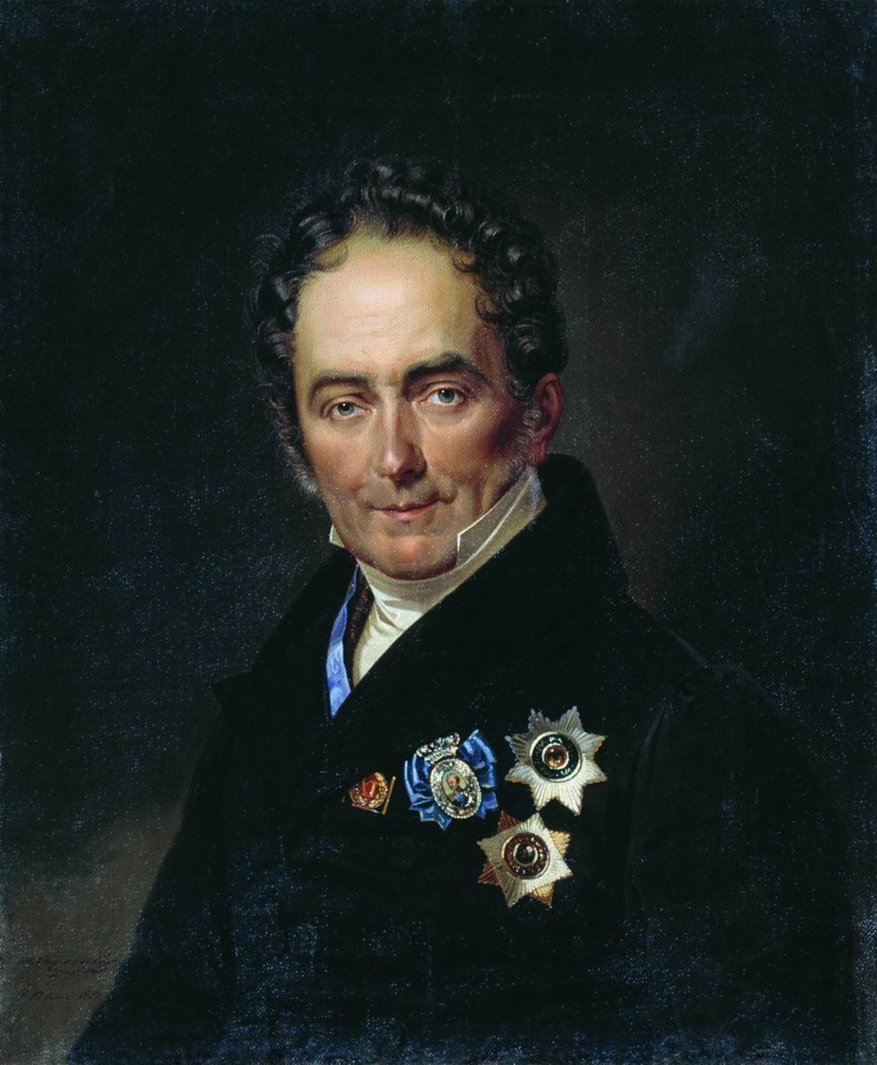
3.  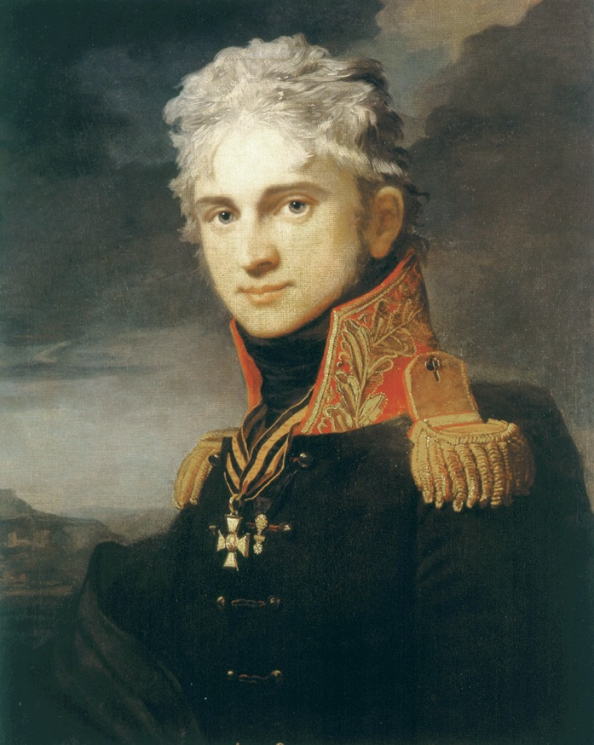 | 4. 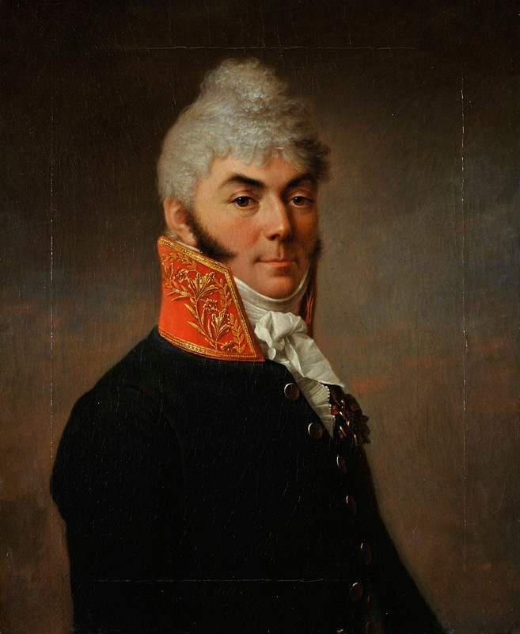

1) Кто из изображенных является исключением из общего ряда (2 балла) и почему (3 балла).
2) Чем известен в истории этот человек? (5 баллов).

Ответ:

1. Е.Ф. Канкрин не входил в состав законосовещательного органа «Негласного комитета», а был министром финансов с 1823 по 1844 гг.
2. Денежная реформа, проведённая Е. Ф. Канкриным в 1839–1843 гг., впервые установила в России серебряный монометаллизм. Главной платёжной монетой была утверждена серебряная (российской чеканки), а монетной единицей – серебряный рубль.
К заслугам Е.Ф. Канкрина принадлежит также обмен всех ассигнаций на государственные кредитные билеты, обменивающиеся на золото и серебро.

Оценка задания №6 – 10 баллов.

Задание 7
Перед вами картина, написанная во второй половине XIX в.

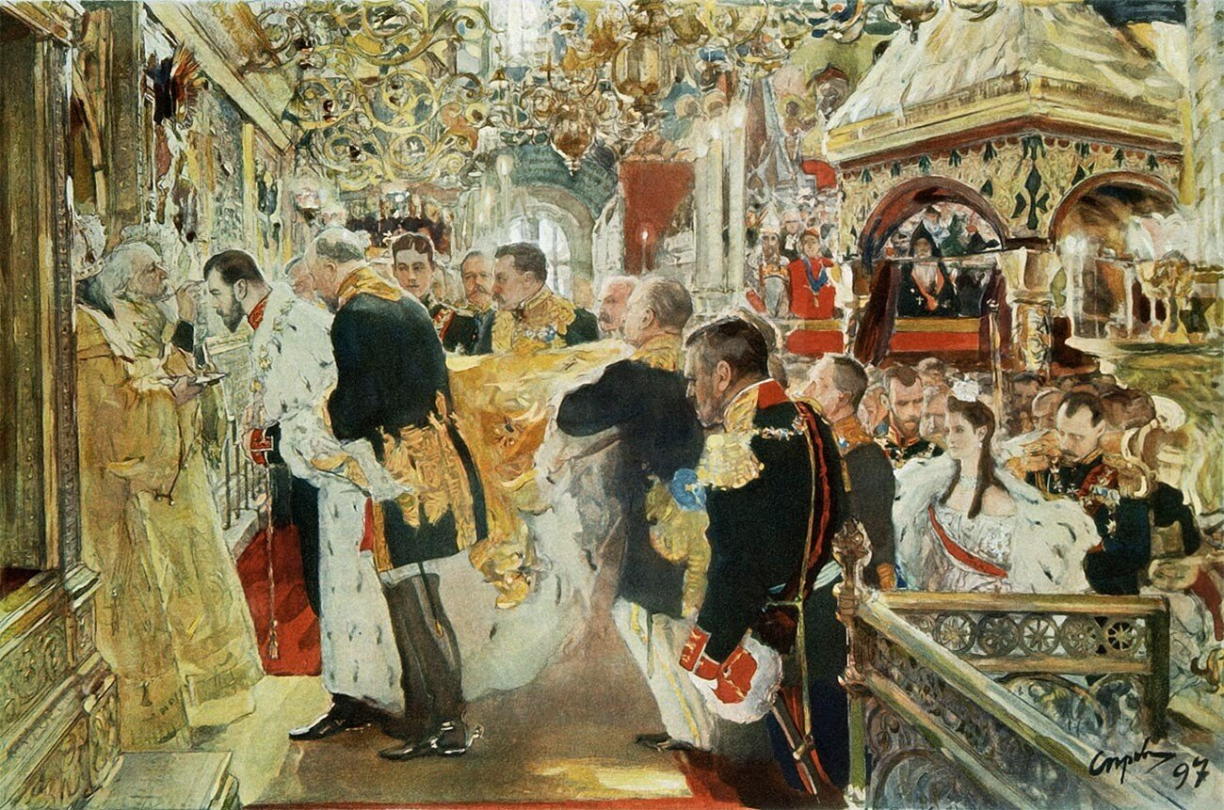

1. Кто является автором этой картины?
2. Какое историческое событие отражено в сюжете картины? В каком году оно произошло?
3. Какая катастрофа связана с данным событием?
Оценка задания № 7 – 6 баллов. Каждый правильный ответ оценивается в 2 балла.

Ответ:
1. В.А. Серов.
2. Коронация. Миропомазание Николая II в Успенском соборе. 1896 г.
3. «Ходынка» (Ходынская катастрофа / «ходынская трагедия»), массовая гибель людей 18 мая 1896 г. на Ходынском поле близ Москвы при раздаче подарков по случаю коронации императора Николая II.
При указании только Николая II – 0 баллов.

Задание 8. Заполните имеющиеся пропуски
В Кремле медленно и чинно двигалась процессия. Из великокняжеского дворца она направлялась к главному московскому ___________ собору, отстроенному при ____________, деде нынешнего великого князя. В тяжелых меховых шубах, соболиных, горностаевых, беличьих, крытых то восточными шелками с яркими разводами, то итальянским бархатом, то фландрским сукном, плавно двигались бояре. В толпе зрителей кафтаны купцов и гостей перемежались и сермягами мастеровых и холопов. Завороженная великолепием шествия и серьезностью происходящего, толпа застыла. Шутка ли, венчание на царство. Такого Москва еще не видала. Правда, _____________ лет тому назад в этом же соборе венчали двоюродного брата Ивана IV, малолетнего _____________ – внука Ивана III, но не на царство, а на великое княжение. На царство же Иван IV венчался первым, это было 16 января ____________ года.

Ответ: Успенскому, Иване III, 49, Дмитрия, 1547.

Оценка задания № 8 – 5 баллов. (каждый правильный ответ 1 балл)

Задание 9. Прочтите отрывок из воспоминаний русского деятеля конституционно-демократической партии А. Тырковой-Вильямс и ответьте на вопросы:

«Отец запутался в долгах. Это была не его вина. Он расплачивался за общее положение помещичьего хозяйства. Только 25 лет прошло со времени освобождения крестьян.
Четверть века – короткий срок для такого резкого экономического перелома, как переход от бесплатного рабского труда к платным рабочим. Сколько раз отцовские земли висели на волоске, сколько раз то банк, то частные кредиторы грозили продать все с молотка. Тульский земельный банк, где были заложены его имения, брал большие проценты и неумолимо требовал платежей в срок.
Дворянский банк открылся позже. Это было дело внутренней политики. Правительство решило сохранить дворянский правящий класс. Помочь ему удержать за собой земли, стремительно переходившие в купеческие и отчасти в крестьянские руки. Мой отец первый в Новгородской губернии получил ссуду из новорожденного Дворянского банка… Крупные доходы за сено, за лес, иногда за рожь и овес уходили на банковские платежи… Потом, по случаю какого-нибудь события в царской семье, издавался манифест с разными милостями… дворянские недоимки перечислялись в основной долг».

1. Укажите: О какой реформе идет речь? 2. Назовите месяц и год её проведения? 3. В чем заключались причины трудностей, которые испытывали помещики при ведении хозяйства в этот период? 4. Какие меры предпринимало правительство для поддержания дворянских хозяйств? Опишите ход своих рассуждений.

Ответ:
1. Отмена крепостного права или крестьянская реформа. (Максимальный балл 1)
2. 19 февраля (3 марта) 1861 года (1 балл - за год и 1 балл – за число и месяц; Максимальный балл 2)
3. Могут быть названы следующие причины:
- с освобождением крестьян от крепостной зависимости помещики лишились даровой рабочей силы;
- помещики не имели денежных средств для перестройки хозяйства на капиталистической основе;
- низкий уровень урожайности не давали помещику достаточной прибыли для расширения производства;
- помещики были вынуждены выплачивать непосильные для них процентные ставки за банковский кредит.
(за каждую названную причину – 1 балл; Максимальный балл 4)
4. В качестве мер по поддержке крестьянских хозяйств могут быть названы:
- открытие Дворянского банка (1885)
- отсрочка уплаты дворянами недоимок, долгов в банк
- подчинение сельской крестьянской администрации земским начальникам, назначаемым из потомственных дворян. (за каждую названную меру – 1 балл; Максимальный балл 3)
Оценка задания № 9 – 10 баллов.

Задание 10. Историческая задача.
«По благоволению и совету святейшего Гермогена, патриарха Московского и всея Руси, и митрополитов и всех чинов служилых людей великого Московского государства мы бояре да умные дьяки приговорили о том, чтобы послать бить челом к великому государю Сигизмунду королю Польскому и великому князю Литовскому, чтоб великий государь Сигизмунд пожаловал на Владимирское и Московское и на её великие государства Российского царства своего Владислава королевича.
А мы бояре дали гетману запись…королевичу. Коли придёт в царствующий град Москву, венчать на государство царским венцом по прежнему чину. А будучи королевичу на Российском государстве, церкви Божии иконам и чудотворным мощам поклоняться и почитать, костёлов и иных молебных в Московского государстве нигде не ставить. А что дано церквям и монастыри вотчин и угодий не отнимать. Боярам и дворянам, и приказным всяким людям у всяких государственных дел быть по-прежнему, а польским и литовским людям на Москве ни у каких дел и по городам в воеводах и приказных людях не быть. Прежних обычаев и чинов не переменять и московских и боярских родов приезжими иноземцами не понижать. А жалованье денежное и вотчины, кто имел, тому быть по-прежнему. Суду быть по прежнему обычаю и по судебнику Российского государства, а буде похотят в чем пополнити для укрепления судов и государю, на то позволити с думою бояр и всей земли».

1. Кто принял решение о приглашении польского королевича на престол. 2. С кем русское правительство заключило данный договор? 3. В каком году это произошло? 4. Назовите не менее трёх условий, выдвинутых боярами при заключении этого договора. 5. Какие исторические события последовали после заключения этого договора. Укажите не менее трёх событий.

Ответ:
1. Семибоярщина.
2. Сигизмунд III.
3. 4 февраля 1610 г.
4. Могут быть выдвинуты следующие условия:
- Владислав должен принять православие;
- менять законы только с санкции Земского собора;
- сохранять существующие порядки (и крепостное право);
- охранять православную веру и / или не разрушать русских церквей;
- не строить костелов;
- оставить в неприкосновенности бояр и все другие чины;
- не отнимать поместий и вотчин;
- польско-литовским людям не давать воеводств;
- помочь в борьбе с Лжедмитрием II;
- очистить русскую землю от польских отрядов.
5. Могут быть указаны следующие события:
- Польский король Сигизмунд III не утвердил договор по причине того, что он сам захотел стать русским царем;
- Сигизмунд III берет в заложники русское посольство во главе с Ф. Романовым;
- В Москву вступили польские войска под командованием гетмана Жолкевского;
- Начинается борьба за национальную независимость: формируются первое и второе ополчения;
- В 1612 году второе ополчение освобождает Москву от польских интервентов;
- Избирается новый царь Михаил Романов на Земском соборе 1613 года

Оценка задания № 10 – 15 баллов. 1-й, 2-й и 3-й элемент – 1 балл, 4-й и 5-й элементы – по 6 баллов.

Задание 11. Сравнительно-исторический анализ.
Сравните положение судебной системы Российской империи до и после реформ 1860–1870-х гг. Укажите общие и различные черты.

ОТВЕТ:
Общее:
- оставалась коррупция в судебной системе. Судьи подвергались влиянию и давлению со стороны властей или богатых и влиятельных людей;
- проблемы доступности правосудия для всех слоев населения;
- отделение суда от администрации: Сенат, высший судебный орган страны, одновременно был и административным учреждением. Местные суды фактически контролировались губернаторами;
- проблема сохранения сословности судов. Например, духовные, которые кроме дел духовенства, рассматривали и некоторые дела светских (например, бракоразводные дела);
- сохранился волостной крестьянский суд, который судил на основании существующих в данной местности обычаев;
- в судах сохранялось засилье бюрократии;
- продолжалась практика внесудебных наказаний и неофициальной отмены судебных решений.

Различия:
До реформы | После реформы
Следствие проводилось полицией | Независимость судебной власти обеспечивалась новыми институтами – судебных следователей и судебных приставов. Первые осуществляли следствие по делу (полиция оказывала им помощь), вторые осуществляли исполнение приговора
Не существовало гласности судебного процесса, как и состязательности | Отделение следствия от суда, гласность процесса, участие в процессе обвинения и защиты, равенство сторон
Приговор выносился субъективно судом без возможности оправдаться | Учреждение института присяжных заседателей в окружных судах для усиления объективности рассмотрения дел
Отсутствие четко выраженных прав судей | В зависимости от компетенции вводилось две системы бессословных судов: суды местные и суды общие (каждая из 2 инстанций)
Письменное рассмотрение дел, без обязательного выслушивания показаний подсудимых и свидетелей | Введение сокращенного словесного судопроизводства при рассмотрении простых и маловажных дел
Суды обязывали в первую очередь выполнять устрашающую роль, установление истины переходило на второй план | Суд приобрел состязательный характер. Он заключался в соперничестве между адвокатом и прокурором.
Страна была разделена на судебные округа, в которых учреждались надворные суды, состоявшие из президента, вице-президента и непосредственно судей | Одной из центральных достижений реформы было создание вместо множества сословных судов единой для всего государства системы судебных органов.
Сила доказательств была заранее определена законом, который делил доказательства на несовершенные и совершенные, т.е. такие, которые давали основание для окончательного приговора и не могли быть опровергнуты подсудимым. | Доказательства должны были оцениваться судьей по внутреннему убеждению, основанному на исследовании обстоятельств дела. Не допускалось оставление в подозрении.
По гражданским делам за неправильное возбуждение исков и тяжб и за подачу неправой апелляции с обвиненных взыскивались штрафы | Разделялось судопроизводство по гражданским и уголовным делам. Уголовный процесс основывался на принципе состязательности между государственным обвинителем – прокурором и защитником обвиняемого – присяжным поверенным
Многочисленность и взаимные противоречия норм, используемых в судопроизводстве, наслаивались на отсутствие юридического образования у членов судебных мест | К судьям предъявлялись возрастной (от 25 лет), образовательный и имущественный (участок земли не менее 400 десятин) ценз. Также должностное лицо не должно было иметь задолженностей, а также не находиться под следствием.

Оценка задания № 11 – 20 баллов. Общие черты максимально 10 баллов. Различия – максимально 10 баллов.

Максимальный балл – 100!

